一、程序代码

第一个实验

#include <iostream>

#include <string>

using namespace std;

int main()

{

string name;

cout<<"Please input your name： "<<endl;

cin>>name;

cout<<"Hello, world! I am "<<name<<endl;

system("pause");

return 0;

}

第二个实验

# include<iostream>

using namespace std;

int add(int a,int b); // 声明add函数

int main()

{

int x,y,sum;

cout<<"Enter two numbers"<<endl; // 用cin完成x和y的读入

cin>>x>>y;

sum = add(x,y); // 用cout将x和y之和输出

cout<<"两个数的和是"<<sum<<endl;

system("pause");

return 0;

}

int add(int a,int b)

{

return (a+b);// 编写程序完成a和b之和，并返回

}

1. 运行结果

第一个

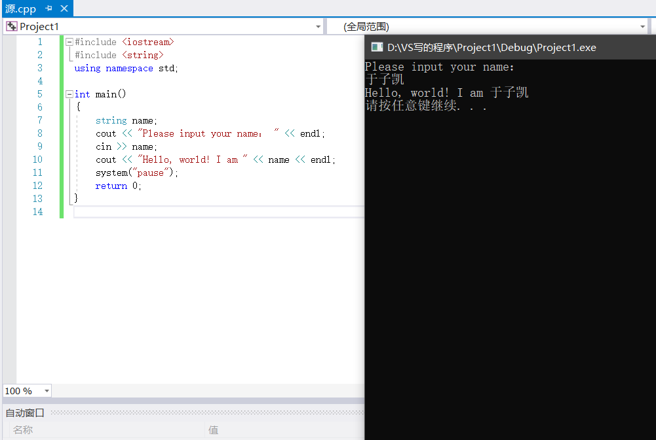

第二个

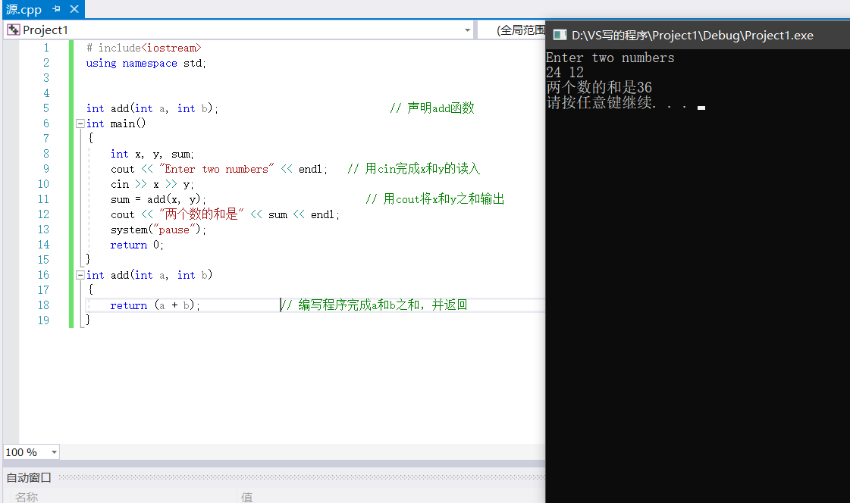

三、感想和心得

第一个程序：

我第一次在使用vs2017写程序的时候，编辑完运行时，发现执行程序窗口一闪而退，通过查找解决办法，发现需要在main函数里输入system("pause");或者在项目名称上右键，选择“属性”；依次选中配置属性->连接器->系统->子系统，将子系统下拉，选择“控制台”，然后应用。

然后就是cin>>和cout<<每次这两个输入输出的后面符号会弄混，之后通过查找课本了解到cin>>x;其中‘>>’指的是从键盘读取的数值传递给右边的变量，而cout<<;其中‘<<’指的是将右边的值输出在执行窗口上。之后就没再犯过错。

最后就是hello world中我想输入自己的中文名字，通过查找资料，发现字符串的输入，在C++中需要添加#include <string>的头文件。

第二个程序：

第二个程序因为有C的基础，很好写，这说明C++是在C的基础上编写的。